**عنوان الوحدة:**

**السُلطة والحُكمُ**

**بسم الله الرحمن الرحيم**

**وزارة التربية والتعليم**

**رياض ومدارس الأخلاء التربوية**

**الفصل الدراسي الأول**

**للعام الدراسي 2023/2024 م**

**ورقة عمل(2)**

**المبحث: (الدراسات الاجتماعية )**



**اليوم:......**.**......................... اسم الطالب: ...............................**

**التاريخ :......../............/2024 م الصف: (السابع ) الشعبة: ( )**

**النتاجات المُراد قياسها:1- يتعرف المفاهيم الواردة في الوحدة ( االسُلطة،سيادة القانون، النزاهة , الشفافية )**

**2- يبين كيف تعمل التربية الديمقراطية على بناء الشخصية القيادية ؟ 3- يوضح أهداف الإعلان العالمي لحقوق الإنسان**

**السؤال الأول :- ما المقصود بكل مما يأتي :**

**-1السُلطة:**

**.....................................................................................................................................**

**2- سيادة القانون:**

**.....................................................................................................................................**

**3–النزاهة .....................................................................................................................................**

**4- الشفافية: .....................................................................................................................................**

**السؤال الثاني :- وضح المؤشرات التي تدل على النزاهية والشفافية في مؤسسة العمل .**

**السؤال الثالث :- من خلال النص التالي , أجب عن الأسئلة التالية .**



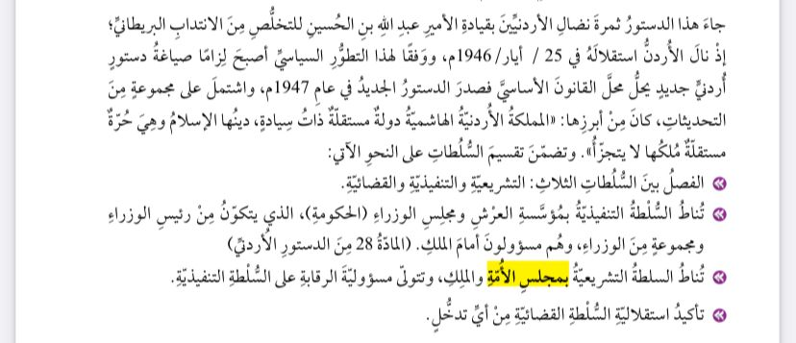

1. **ما المقصود بمجلس الأمة ؟.................................................................................................................................................................................................................................................. .**
2. **بين التحديات التي واجهت الدستور الجديد 1947م .**

**............................................................................................................................................................................................................................................................................................................................................................................**

**السبب والنتيجة**

**صدور دستور 1947م**

**السؤال الرابع :- فسر الجمل الاتية :**

**1–تعد سيادة القانون مسؤولية مجتمعية يشارك فيها الجميع .**

**............................................................................................................**

**2-يتصف القانون بالعمومية والتجرد .**

**............................................................................................................**

**-3تحرص الدول على تطبيق النزاهة والشفافية في كل مؤسساتها.**

**............................................................................................................**

**السؤال الخامس :- عدد ما يلي .**

1. **دور القانون في حماية المجتمعات واستقرارها .**

**.......................................................**

**......................................................**

1. **عوامل تطور السلطات الدستورية في الأردن .**

**........................................................**

**.......................................................**

1. **بنود الدستور الأردني الأول .**

**.....................................................**

**.....................................................**

**\*\*\*\*\*\*\*\*\*\*\*\*\*\*\*\*\*\*\*\*\*\*\*\*\*\*\*\*\*\*\*\*\*\*\*\*\*\*\*\*\*\*\*\*\*\*\*\*\*\*\*\*\*\*\*\***

**السؤال السادس :- قارن بين مراحل تطور السّلطتين التنفيذية والتشريعية ، كما في الجدول الآتي .**

|  |  |  |
| --- | --- | --- |
| **المرحلة** | **السّلطة التنفيذية** | **السّلطة التشريعية** |
| **المرحلة الأولى** |  |  |
| **المرحلة الثانية** |  |  |
| **المرحلة الثالثة** |  |  |

**مع تحيات قسم الدراسات الأجتماعية**